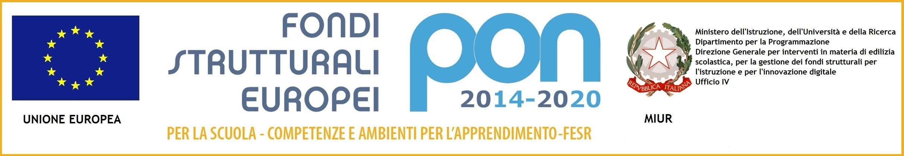


MINISTERO DELL’ ISTRUZIONE, DELL’UNIVERSITA’ E DELLA RICERCA
UFFICIO SCOLASTICO REGIONALE PER IL LAZIO
LICEO CLASSICO, MUSICALE E SCIENZE UMANE “CHRIS CAPPELL COLLEGE”
Viale Antium n°5 – 00042 Anzio (Rm) -
 06121126745/6 Fax 0667663925 -  rmpc41000c@istruzione.it
Posta certificata rmpc41000c@pec.istruzione.it - Sito: www.liceochriscappell.gov.it
C. F. 07183021000

Progetto approvato:10.8.1.A3-FESRPON-LA-2015-329
CUP: I56J15001470007

Al Dirigente Scolastico

del Liceo Statale “Chiris Cappell College”. Anzio

Il/La sottoscritta_____________________________________________, docente di_________________

con contratto a tempo indeterminato/determinato dichiara sotto la propria responsabilità (art46 D.P.R.28 dicembre 2000 n. 445 ) di aver svolto nell’a. s. 2016-2017 le seguenti attività aggiuntive:

- Docente Collaboratore del Dirigente
- Referente Liceo Musicale

Docente Direttore di Laboratorio
Ore assegnate in totale 10 | Ore effettivamente svolte

Tutor docenti neo-immessi
Ore assegnate in totale 10 | Ore effettivamente svolte

Responsabile sito .it
Ore assegnate in totale 40 | Ore effettivamente svolte

Responsabile sito .gov
Ore assegnate in totale 80 | Ore effettivamente svolte

Referente Internazionalizzazione
Ore assegnate in totale 10 | Ore effettivamente svolte

Commissione Internazionalizzazione
Ore assegnate in totale 10 | Ore effettivamente svolte

Commissione Valutazione Bandi
Ore assegnate in totale 30 | Ore effettivamente svolte

Commissione Valutazione Bandi L.Musicale
Ore assegnate in totale 10 | Ore effettivamente svolte
Contatti esterni L.Musicale
Ore assegnate in totale 20 | Ore effettivamente svolte

Commissione Supporto alle famiglie per O.O.C.C
Ore assegnate in totale 30 | Ore effettivamente svolte

Commissione Inclusione
Ore assegnate in totale 60 | Ore effettivamente svolte

Commissione Orientamento
Ore assegnate in totale 105 | Ore effettivamente svolte

Comitato Tecnico Scientifico
Ore assegnate in totale 120 | Ore effettivamente svolte

Docente Ufficio Stampa
Ore assegnate in totale 10 | Ore effettivamente svolte

Contatti esterni L.Musicale
Ore assegnate in totale 20 | Ore effettivamente svolte

- Incarico Funzione Strumentale

- Corso di Formazione:
Denominazione corso: | Denominazione corso:
In qualità di Formatore ore svolte: | In qualità di fruitore ore seguite:

Anzio, Firma del docente

